1 Einleitung
1.1 Hintergrund
Genomische DNS ist heutzutage Gegenstand vieler Forschungsarbeiten. Ein Genom umfasst das gesamte Erbgut eines Organismus' in Form einer einzelnen, fortlaufenden Sequenz der vier Basen Adenin, Cytosin, Guanin und Thymin. Bei den meisten Organismen wird die Sequenz in ihre jeweiligen Chromosomen unterteilt, wobei beim Humangenom noch zusätzlich das Mitochondriengenom separat angegeben werden kann.
Die naivste und häufigste Form der Speicherung einer solchen genomischen Sequenz ist das textbasierte FASTA Format. Es speichert die Sequenz, sowie einen vorangestellten Namen oder Kommentar, als Buchstaben im ASCII-Code(/Format?) ab. Ein Buchstabe verbraucht, als solches Textzeichen abgespeichert, ein Byte. Vernachlässigt man den geringen Einfluss des Sequenznamen, ist die Größe der gespeicherten Datei damit proportional zur Länge der Sequenz. Am Beispiel eines einzelnen Humangenoms mit einer Gesamtlänge von ca. 3 Milliarden Basenpaaren (haploid) ergibt sich eine Dateigröße von ~3GB (Gigabyte). Untersucht man in einer Studie 1,000 Genome von Patienten, führen dadurch allein die reinen Sequenzdaten ohne Qualitätsinformation zu einem Speicheraufkommen von ~3 TB (Terrabyte). Obwohl bis jetzt erst wenige Studien eine solche Vielzahl an Sequenzierungen realisieren konnten, werden in Zukunft immer mehr Projekte wie das 1000 Genome Preject erwartet. Der Grund dafür ist, dass es mit Hilfe von Next-Generation-Sequencing (NGS) in den letzten Jahren für viele Firmen und Institutionen immer erschwinglicher geworden ist, DNS-Proben zu sequenzieren (Grafik 1 [referenz]).
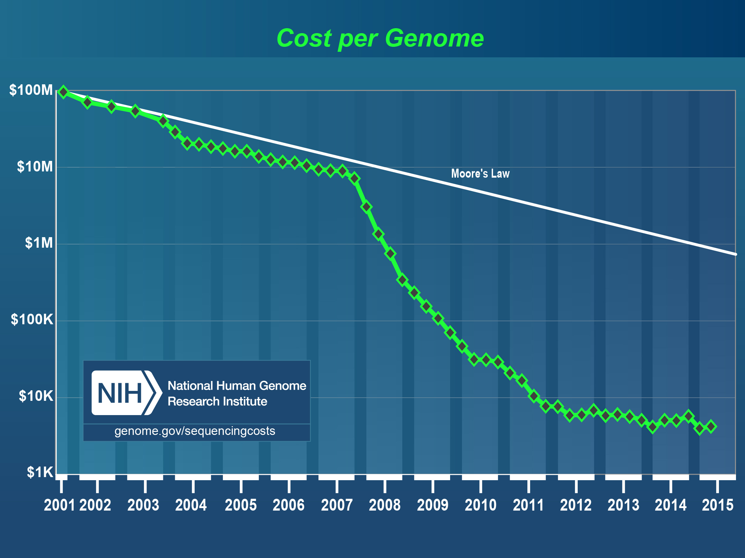
Trend der Genomesequenzierung: http://www.genome.gov/sequencingcosts/ NHGRI
Bib: Wetterstrand KA. DNA Sequencing Costs: Data from the NHGRI Genome Sequencing Program (GSP) Available at: www.genome.gov/sequencingcosts. Accessed [date of access].
Beschreibung zum Bild: Die Grafik beschreibt die Kosten der Sequenzierung eines ganzen Genomes nach Berechnungen des NHGRI (National Human Genome Research Institute). Zusätzlich zeigt die Grafik hypothetishe Daten, die das sogenannte Mooresche Gestz ('Moore's Law') reflektieren (grauer Graf). Das Mooresche Gesetz beschreibt den langzeit Trend in der Computer Hardware Industrie und besagt, dass sich die Komplexität integrierter Schaltkreise mit minimalen Komponentenkosten ca. alle zwei Jahre
verdoppelt. [https://de.wikipedia.org/wiki/Mooresches_Gesetz] Die plötzlich einsetzende Entfernung der sinkenden Kosten vom Mooreschen Gestz im Jahr 2007 wird mit dem Übergang von Sanger-bastierten Sequenziertechniken zu 'second generation' oder 'next-generation'-Technologien erklärt.

Zwar sinken ebenfalls die Kosten für die Speicherung, z.b. durch effizientere Festplatten, allerdings ist der Fortschritt in der Sequenzierungstechnologie dem der Hardware Industrie weit voraus. Das Resultat sind immer größere Mengen an produzierten Daten, die nicht nur für die langfristige und sichere Speicherung eine Herausforderung darstellt, sondern auch für die Prozessierung und Analyse. Viele Algorithmen stellen bei großen Dateien hohe Anforderungen an die Ausstattung des benutzten Computers. Oft kann dadurch nur mit sehr hochwertigen, kostspieligen 'high-end' Computern gearbeitet werden. Dafür müssen Daten meist auf externe Server (Computer Cluster) übertragen werden, was wiederum sehr zeitaufwändig ist.
Um diesem Problem entgegenzuwirken, ist ein vielversprechender Lösungsansatz die Kompression der Daten. Da Sequenzdaten generell textbasiert gespeichert werden, finden die Grundlagen der Kompression von Texten hier Anwendung.
Ziel der Kompression ist es, eine Datei in einer Art und weise zu Verändern, bzw. zu Kodieren, sodass die dabei entstehende Version weniger Speicherplatz (Byte) als vorher benötigt. Ist die Kompression verlustfrei, kann die Originaldatei ohne Informationsverlust wieder vollständig dekodiert werden. Falls kleine, statisch nicht signifikante Unterschiede toleriert werden können, werden in manchen Fällen verlustreiche Methoden der Kompression aufgrund der Effizienz bevorzugt. Da bei DNS-Sequenzen schon kleinste Unterschiede von großer Bedeutung sein können (z.B. Sichelzellenanemie, hervorgerufen durch die Mutation einer einzigen Base), wird eine verlustreiche Kompression vermieden und soll in dieser Arbeit auch nicht weiter thematisiert werden. Grundsätzlich unterscheidet man zwischen bit-manipulierender, statistischer und Wörterbuch-basierter Kompression.
Die Idee der Bit-Manipulation ist es zwei oder mehr Zeichen als mit Hilfe von Bit-Kodierung in einem einzigen Byte zu speichern. Durch verschiedene Kombinationen und limitierte Alphabete können so Kompressionsraten von 1:4 erreicht werden [A New Referential Method for Compressing Genomes]. Statistische Methoden entwickeln Modelle, welche das nächste Zeichen voraussagen oder die abgeleiteten Häufigkeiten für eine sinnvolle Kodierung verwenden. Wörterbuch-basierte Methoden hingegen benutzen Substitution, um wiederholt auftretende Teilsequenzen durch einen Zeiger auf ein entsprechendes „Wörterbuch“ zu ersetzen. Einer der verbreitetsten Wörterbuch-basierten Algorithmen, der Lempel-Ziv-Welch-Algorithmus (LZW), wurde von J. Ziv und A. Lempel 1977-78 eingeführt und später von T. A. Welch erweitert [lempel und Ziv siehe source.txt]. Der LZW-Algorithmus ist die Basis vieler weiterer Programme. Er erzielt eine verlustfreie Kompression der Eingabe und ist unabhängig vom Format, da das dynamisches Wörterbuch erst bei Start des Verfahrens aufgebaut wird. Eine weitere, sehr wichtige Methode ist die Huffman-Kodierung. Sie weist einer festen Anzahl von Symbolen jeweils eine Bit-Codierung (Codewort) mit variabler Länge zu. Dabei bekommen häufig auftretende Symbole die kürzesten Codewörter, um so die Eingabe mit optimaler (kleinster) Länge zu kodieren. Um noch bessere Ergebnisse zu bekommen kann man die Algorithmen kombinieren. Ein Beispiel bietet das sehr häufig verwendete Programm 'gzip', welches auf der Huffman-Kodierung und dem Ziv-Lempel Verfahren basiert [gzip referenz].
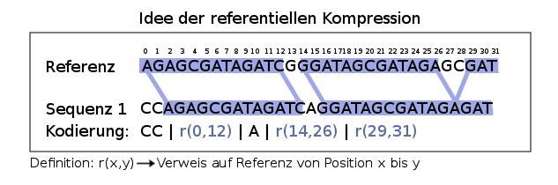
Im Zuge der immer größeren Nachfrage nach speicherplatzeffizienten Formaten für DNS, wurde noch eine weitere Art der Kompression entwickelt, die auf die Eigenschaften von DNS eingeht: Referentielle Kompression. Ähnlich der Wörtbuch-basierten Variante, werden bei der referentiellen Kompression ebenfalls Zeiger verwendet, die allerdings auf Teile einer Referenzsequenz anstatt eines Wörterbuchs zeigen. Man macht sich hierbei die Tatsache zu Nutze, dass, besonders innerhalb einer Spezies, die Ähnlichkeit zwischen Sequenzen sehr hoch ist. Beispielweise unterscheiden sich statistisch gesehen zwei zufällige Humangenome um nur ca. 1%. Folglich kann man 99% der Sequenz als Zeiger auf eine Referenz kodieren und sollte somit eine sehr hohe Kompression erreichen können. Der Nachteil dieses Verfahrens ist die Starke Abhängigkeit von der verwendeten Referenz. Vergleicht man ein Humangenom mit z.B. einem Mausgenom würde man nur eine
(Beschreibung und Erklärung des Bildes.. → wie funktioniert ein naiver Algorithmus (finde matches))

geringe Kompression erreichen können. [hu forschung ti] schätzt die Länge von gleichen Teilsequenzen zwischen Maus und Mensch, die man als Referenz kodieren könnte, auf nur ca. 20-25 Basen, wodurch eine Kodierung ähnlich der Grafik 2, mehr Speicherplatz als vorher verbrauchen würde. Folglich ist die referentielle Kompression weitestgehend für sogenannte Resequenzierungs-Projekte (resequencing) geeignet, welche sich auf die Sequenzierung von Genomen innerhalb einer Spezies konzentrieren.
Es existieren bereits einige Algorithmen und Programme mit verschiedenen Ansätzen für die Umsetzung der referentiellen Kompression von DNS. Methoden die auf die Kompression von Rohdaten (reads) abzielen [beispiel referenz: Compression if genomic data stored in fastq format... see references in „Data compression for sequencing data] werden vernachlässigt, da sie trotz ähnlicher Problemstellung nur sehr gering auf das Ziel dieser Arbeit übertragbar sind. Der Fokus liegt auf Algorithmen für die Kompression von ganzen Genomen bzw. Genomsammlungen.
Erste erfolgreiche Resultate konnten 2008 von Christley et al. (human genomes as email attachements) verzeichnet werden: Das James Watson Genom wurde von ~3.1 GB auf lediglich ~4.1 MB komprimiert. Allerdings wurde hierbei das Wissen von genauen Unterschieden, namentlich SNP's und kurze Indel's, zum Referenzgenom vorausgesetzt. Das heißt, die Eingabe für den Algorithmus' ist das durch Variant Calling vorprozessierte VCF-Format (Varaint Calling Format). Nur ein paar Jahre später , ebenfalls unter Vorraussetzung des VCF-Formats, verwirklichte [Deorowics, sebastian TDC] mit dem Programm TDC (Thousand Genome Compressor) die bisher höchste Kompressionsrate von ca 1:15,000, auf den Daten des 1000 Genome Projects.
Das Problem des Variant Calling ist jedoch äußerst schwierig, denn es erfordert ein perfektes globales Alignment zum entsprechenden Referenzgenom. Häufig kann diese nötige Voraussetzung nicht erfüllt werden. Aus diesem Grund muss zu den Algorithmen, welche auf reinen Sequenzdaten (FASTA-Format oder ähnliches) arbeiten, unterschieden werden. Eine Übersicht dieser Algorithmen bis 2013 wird in dem Bericht [Data compression for sequencing data, S. Deorowicz] aufgestellt (Grafik 3 – gekürzte Originaltabelle).
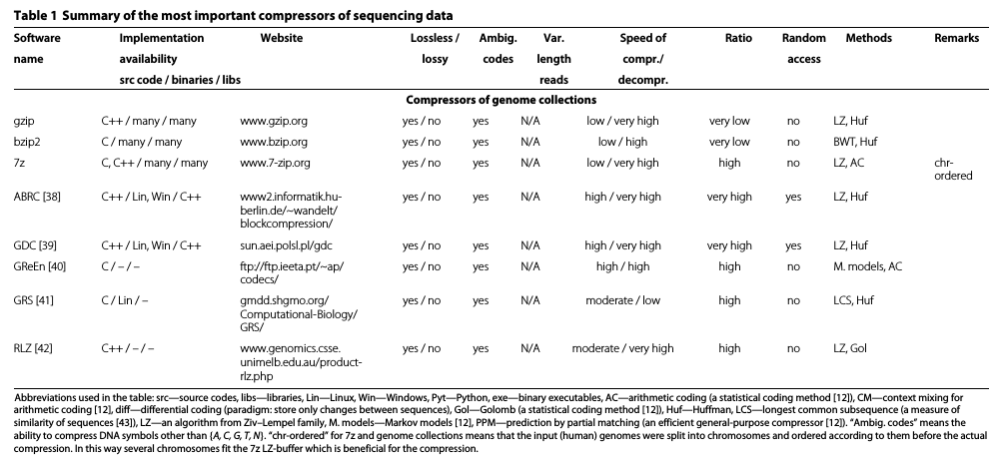
Die Programme gzip [referenz], bzip2 [referenz] und 7z [referenz], sind allgmeine, textbasierte Kompressoren, deren Kompressionsrate, unter Ausnahme von 7z, sehr gering eingeschätzt wird. Tatsächlich erzielt das sehr verbreitete Programm gzip lediglich eine Rate von ca. 1:4 (???nachgucken, gegebenfalls referenz).
Dagegen erzielen die speziell für genomische DNS entworfenen Programme deutlich bessere Ergebnisse, obwohl sie dennoch nicht die bereits angesprochene Leistung des TDC erreichen. Die zwei Algorithmen GRS[referenz] und GreEn [referenz] verzeichnen Kompressionsraten für einzelne Humangenome von ca. 1:200. Während GRS als Basis das Prinzip der Longest Common Subsequence mit anschließender Huffman-Codierung benutzt, verwendet GreEn einen statischen Ansatz mit Hilfe Markov-Modellen. Ein Ansatz mittels de Lempel-Ziv Methode LZ77 [referenz] wird von [referenz RLZ] vorgeschlagen (RLZ) und erreicht ähnliche Kompressionraten von 1:250. Ein weiterer Kompressionsalgorithmus wurde von Wandelt und Leser [referenz ABRC] angeboten, der einen komprimierten Suffix-Tree für die Suche von Gemeinsamkeiten blockweise aufbaut. Durch anschließende Lempel-Ziv Transformation und Huffman-Kodierung erreicht das Programm ABRC Kompressionsraten von 1:400 auf Daten des 1000 Genome Project, bei einer hohen Durchschnittsgeschwindigkeit von 85 MB/s [Referenz data compression for sequencing data]. Eine noch höhere Kopressionsrate von 1:800 erreichte der Algorithmus GDC [referenz] bzw. die später erscheinende Erweiterung GDC Ultra (Rate 1:2,000) [referenz]. Ähnlich dem Programm RLZ basiert der Algorithmus auf LZ77, allerdings mit einem wichtigen Unterschied. Alle vorherigen Methoden komprimierten auch bei einer Sammlung von Genomen jedes einzelne unabhängig. Im Gegensatz dazu ,werden bei GDC mehrere Sequenzen als Referenz genutzt. Die zusätzliche Zusammenführung von Informationen zwischen den zu komprimierenden Sequenzen, stellt sich als sehr vielversprechende Idee da.
Über die Anstrengungen zur Reduzierung des Speicherplatzes und des Datentransfers hinaus,

1.2 Motivation (und Ziel)

